Особенности визуального представления данных на географических картах

Аннотация: В статье рассмотрены вопросы визуализации информации: важность визуального представления геопространственных данных, а также базовые принципы визуализации данных на картах.
Ключевые слова: Визуализация, интерактивная карта, принципы визуализации.

В условиях современности, когда объемы геопространственных данных растут с каждым днем, визуализация этих данных становится ключевым элементом в различных процессах. Это обусловлено ее способностью упрощать восприятие сложных и многомерных данных, превращая их в наглядные изображения, что позволяет пользователям быстро анализировать информацию и принимать обоснованные решения на основе геоданных.
Эффективная визуализация требует не только глубокого понимания самих данных, но и контекста их использования. Она охватывает графическое представление местоположений, физических объектов, а также различных атрибутов и метаданных, включая временные рамки и статистические показатели. Благодаря современным технологиям и инструментам, сегодня возможно создание многослойных и интерактивных карт, которые можно адаптировать под конкретные задачи и потребности пользователей.
Визуализация находит свое применение в различных областях, включая городское планирование, управление природными ресурсами, логистику и обеспечение национальной безопасности. Она играет важную роль в улучшении понимания пространственных форм и зависимостей, облегчая идентификацию тенденций, прогнозирование событий и разработку стратегий на основе географического контекста.
Важность визуализации демонстрируется примером из книги Эдварда Тафти [1] профессора Йельского университета. Главный герой книги доктор Джон Сноу в своих исследованиях использовал картографическую визуализацию для доказательства водного пути передачи холеры в Лондоне, вопреки общепринятому мнению о ее воздушном распространении. Собрав данные о случаях смерти и нанеся их на карту, Сноу выявил, что большинство смертей сосредоточено вокруг одной водозаборной помпы, которая являлась источником распространения болезни. Этот пример подчеркивает, как визуализация может способствовать глубокому пониманию проблем и быстрому их решению (Рис. 1).

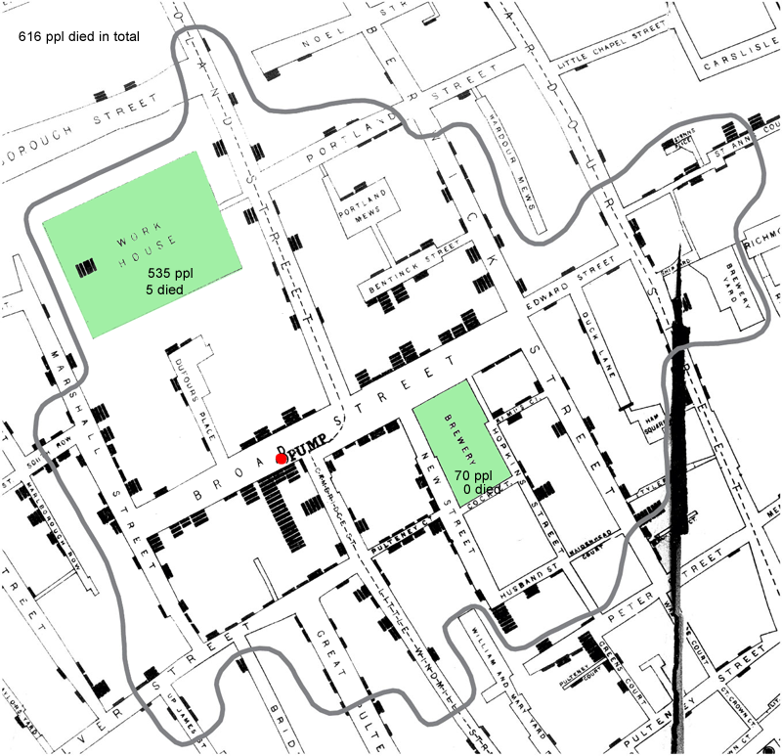
Рис. 1 – Процесс визуализации информации (взят из книги Э. Тафти «Карта призраков. Как самая страшная эпидемия холеры в викторианском Лондоне изменила науку, города и современный мир»).
Создание интерактивных карт требует рассмотрения базовых принципов эффективной визуализации.
Один из влиятельных авторов в области визуализации информации американский профессор Мэрилендского университета Бен Шнайдермен внес существенный вклад в развитие визуализации информации.
В своей работе [2] он сформулировал обобщающий принцип проектирования интерактивных систем визуализации в виде «мантры» визуального поиска информации: «Сначала обзор, масштабирование и фильтрация, затем детали по требованию».
Б. Шнайдермена взял за основу Интерактивный подход. При данном подходе реализуется оперативное взаимодействие пользователя с системой визуализации в целях прямой манипуляции изображенными объектами и выбора, какую информацию отображать, а какую — скрыть, и выделил основные типы взаимодействия:
- представление – дает общее (обзорное) представление обо всей коллекции объектов;
- масштабирование – показывает с увеличением информацию, заинтересовавшую пользователя;
- фильтрация – отфильтровывает не интересующие пользователя данные;
- кодировка – осуществляет выбор объектов или групп объектов и по необходимости отображает подробную информацию о них;
- связи – показывает взаимосвязи между объектами информации.

Хорошим примером является интерактивная карта созданная Мэтью Блох и Робертом Гебелофф из Нью-Йорк Таймс «Исследование иммиграции», которая с успехом включает в себя все пять типов визуализации, отчасти поэтому ей так интересно пользоваться, исследуя разные аспекты иммиграции в США.

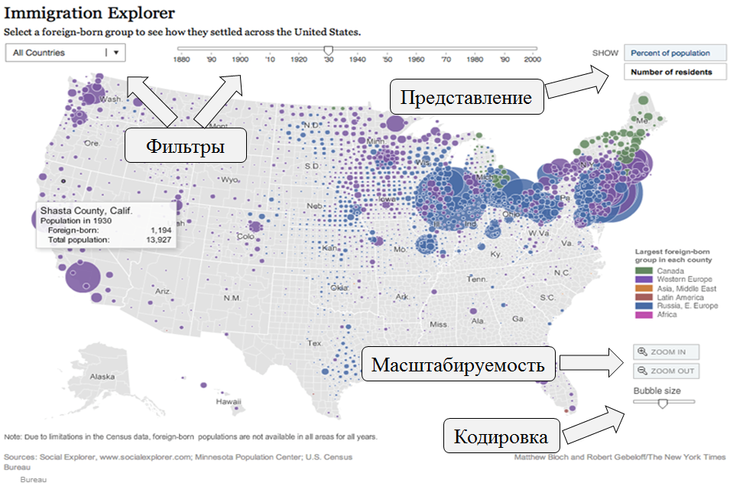
Рис. 4 – Интерактивная карта, которая наглядно представляет
численность иммиграции в США
Одной из главных составляющих дизайна при разработке визуализации является понимание, как люди интерпретируют и воспринимают дизайн. Зная, как пользователи воспринимают визуальные объекты и их расположение, вы можете создать более последовательную визуализацию, которая будет лучше взаимодействовать с вашей аудиторией.
Это важно, поскольку обычный человеческий мозг обрабатывает примерно 11 миллионов бит информации в секунду и передает информацию со скоростью почти 90 м/с. Этот процесс происходит в основном неосознанно. Если бы мы осознавали всю эту нейронную активность, наш мозг потреблял бы слишком много энергии. Чтобы экономить энергию и работать с максимальной эффективностью, наш мозг использует индуктивное умозаключение и условную вероятность. Эти научные наблюдения привели к гештальт-принципам дизайна, объясняющим, как человеческий разум организует и воспринимает визуальную информацию.
Гештальт-принципы были разработаны немецкими психологами Максом Вертгеймером, Вольфгангом Кёлером и Куртом Коффкой в 1910-х и 1920-х годах. Каждому из них было интересно понять, как люди извлекают значимую информацию из хаотических стимулов – наше врожденное желание найти порядок в хаосе. В буквальном переводе с немецкого слово gestalt означает «форма, вид, фигура». Речь идет об общем виде чего-то большего, чем сумма его частей. В психологии под «гештальтом» понимают принципы, позволяющие людям воспринимать порядок визуально.
Согласно гештальт-теории восприятия мозг интерпретирует информацию о взаимосвязях и иерархии в дизайне или изображении, используя визуальные подсказки, такие как сходство, близость, замкнутость и непрерывность (Рис. 5).
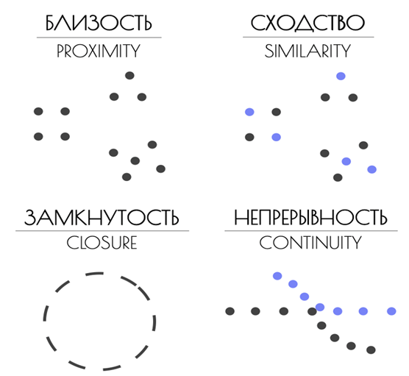
Рис. 5 – Гештальт-принципы визуального восприятия

Гештальт-принципы обеспечивают психологическую основу для понимания того, как человеческий разум воспринимает и организует визуальную информацию. Понимание гештальт-принципов позволяет целенаправленно направлять восприятие зрителя, вместо того, чтобы полагаться на внутреннее чутье. Наиболее яркими примерами гештальт-принципам служат логотипы известных всем брендов «SUN», «PlayStation», «World Wildlife Fund» (Рис. 6).

Рис. 6 – Гештальт-принципы реализованные в логотипах известных брендов
Очевидно, что развитие компьютерной индустрии и современные тенденции накопления информации в различных областях деятельности человека будут и дальше способствовать распространению, изучению и внедрению систем визуализации в целях обеспечения обзора и поиска информации, а рассмотренные пример и принципы визуализации дают отправную точку для разработки функционально эффективной и простой в использовании системы визуализации данных применимой в учреждении.

Литература
1. Tufte E. The ghost map : the story of London's most terrifying epidemic and how it changed science, cities, and the modern world. – 2006.
2. Shneiderman B. The eyes have it: A task by data type taxonomy for information visualizations // Proc. IEEE Symp. on Visual Languages. – 1996.
3. Shneiderman B. Treemaps for space-constrained visualization of hierarchies. – 1998-2009.
4. Арнхейм Р. Искусство и визуальное восприятие ; сокр. пер. с англ. В.Н. Самохина, общ. ред. и вст. ст. В.П. Шестакова. М.: «Прогресс»,1974.
5. Грегори. Р. Глаз и мозг. Психология восприятия. / Пер. с англ. М.: Прогресс, 1970.

